Cách tạo bảng màu độc đáo trong Adobe Illustrator
Trong bài viết dưới đây, chúng ta sẽ cùng tìm hiểu về cách tạo bảng màu độc đáo. Để chụp lại một sự vật, biến chúng thành hình minh họa đầy màu sắc không hề khó. Sử dụng Illustrator, phần mềm sẽ cung cấp cho bạn các tiện ích tối đa. Qua đó, mỗi người có thể tự tạo nên Pop Art (tác phẩm đại chúng) cho riêng mình.
Số hóa bất cứ hình ảnh nào và sử dụng chúng để tạo nên Pop Art. Bạn hoàn toàn có thể làm được điều đó khi sử dụng các công cụ của Adobe Creative Cloud.
In Pop Art của bạn để sử dụng như một tấm poster, sản phẩm in ấn hay loại giấy đặc biệt. Ví dụ: giấy dán sticker, giấy chuyển đổi kim loại,… Bạn cũng có thể dùng hình minh họa cho blog, website hay thiết kế kĩ thuật số.
Thử ứng dụng kĩ thuật đơn giản này cho hình mẫu hoặc tài liệu sáng tạo riêng của bạn.
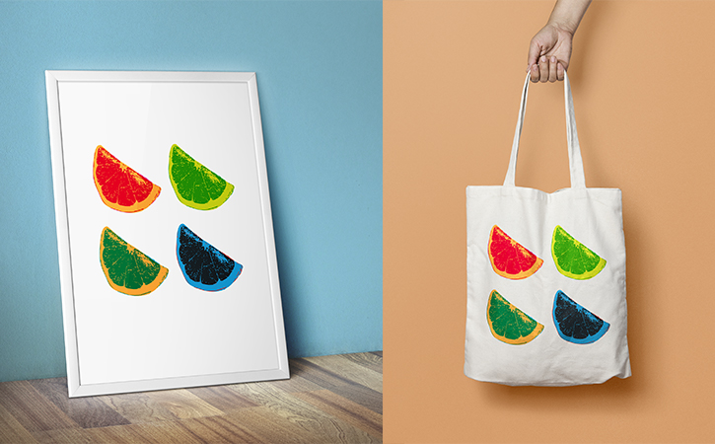
1. Sao chép các tài nguyên mẫu vào Creative Cloud Libraries để tạo bảng màu
Để tạo lại thiết kế Pop Art như của chúng tôi, hãy copy Pop Art Library vào Creative Cloud Libraries của riêng bạn. Click Save to Creative Cloud để tạo bản sao chép trong lưu trữ ở tài khoản cá nhân.
Sau đó, chỉ cần truy cập vào Creative Cloud Library, bạn có thể sử dụng chúng. Qua đó, tạo ra các thiết kế vector trên Adobe Capture CC. Tiếp tục điều chỉnh và thêm hiệu ứng pop art trên Illustrator.
Chú ý: Bạn cần đăng nhập tài khoản Creative Cloud Libraries để lưu hình ảnh vào lưu trữ. Lập tài khoản Adobe Creative Cloud nếu bạn chưa từng sở hữu chúng.
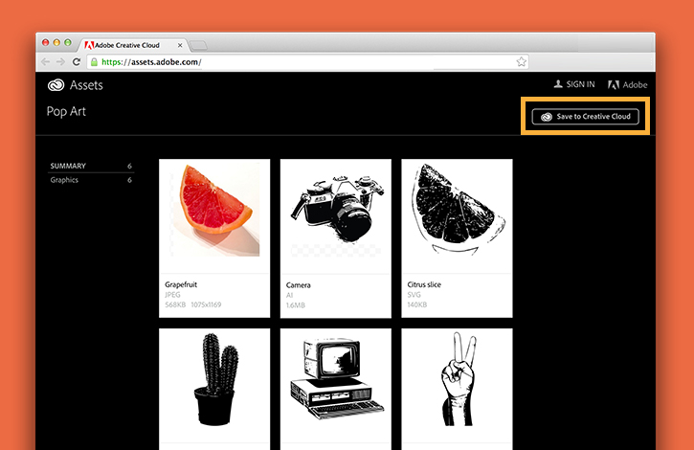
2. Ghi lại một hình ảnh để ứng dụng bảng màu
Bạn muốn tạo ra hình ảnh của riêng mình từ tấm hình được cung cấp? Mở Capure CC, chọn Shapes, nhấn +. Sau đó, nhấn biểu tượng Capture From ở góc phải bên trên màn hình.
Chọn Creative Cloud từ menu. Nhấn Files, thay đổi chúng theo Library Assets. Chọn lưu trữ Pop Art. Gõ Grapefruit. Cuối cùng, nhấn Open.
Điều chỉnh thanh trượt để có được lượng chi tiết bạn cần. Sau đó, nhấn nút Capture màu xanh. Màn hình hiện ra tiếp theo sẽ cho phép bạn chỉnh sửa hình ảnh. Sử dụng ngón tay để xóa hoặc thêm lại các phần hình ảnh. Nhấn Next để di chuyển đến màn hình Preview. Vẽ một đường cong mềm mại để hoàn thiện hình khối.
Để đặt lại tên hình ảnh, nhấn vào tên mặc định và gõ cái tên mới. Hãy đảm bảo mục Pop Art bên dưới Library đã được nhấn chọn. Nhấn Save Shape để lưu lại chúng.
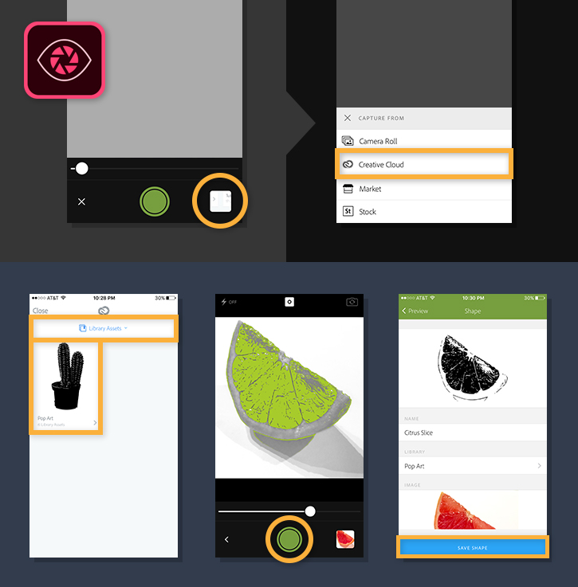
3. Khởi động Illustrator CC để tạo bảng màu
Hãy bắt đầu với việc tạo một thư mục mới.
Click vào nút New trên màn hình khởi động. Chọn File > New. Chọn File: Print và nhấn OK.
Tip: Chọn giao diện Essentials trong menu Workspace Switcher. Qua đó, trên màn hình sẽ xuất hiện tất cả các bảng công cụ bạn cần cho thiết kế hiện tại.
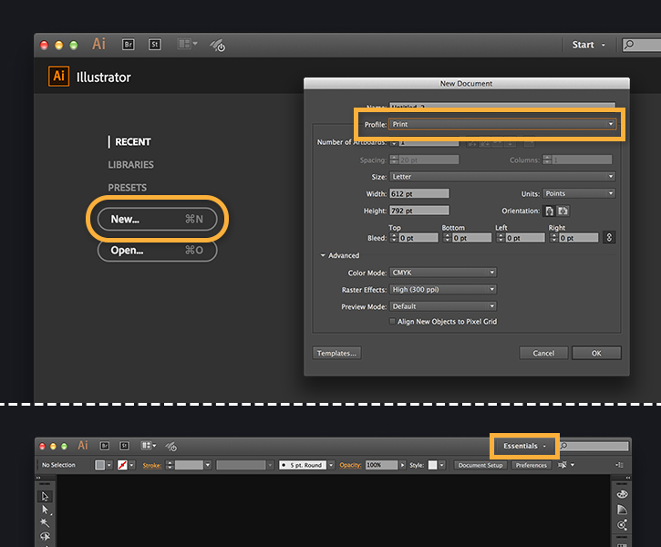
4. Thêm hình khối từ CC Libraries để tạo bảng màu
Ở bước này, hãy truy cập hình khối vector bạn đã tạo ra từ trước. Chỉnh sửa chúng kĩ hơn, hoặc chọn một hình khối có sẵn trong lưu trữ.
Chọn Windows > Libraries để truy cập lưu trữ Creative Cloud. Chọn lưu trữ Pop Art và kéo một hình khối vào bảng vẽ. Hiểu thêm về Creative Cloud Libraries tại Getting started with Creative Cloud Library
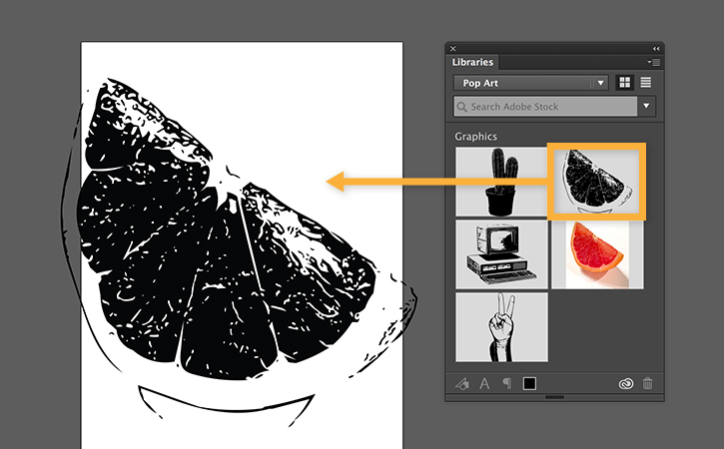
Chỉnh sửa kích thước hình khối nếu cần thiết. Giữ Shift và kéo một góc của hộp viền hình khối để căn chỉnh lại chúng.
Thả chuột và kéo trung tâm hình khối để điều chỉnh lại vị trí chúng.
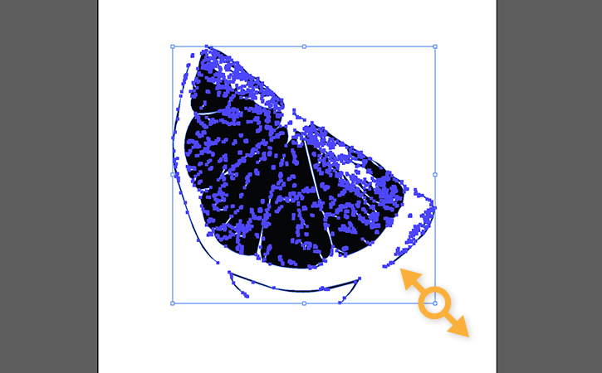

5. Chỉnh sửa hình khối để ứng dụng bảng màu
Bạn có thể dễ dàng xóa bất cứ thành phần không cần thiết nào từ hình ảnh được chụp.
Đầu tiên, click vào một phần ảnh trên bảng vẽ để bỏ chọn chúng. Sau đó, chọn công cụ Eraser trên bảng Tools. Click và kéo chuột qua phần ảnh để xóa bớt chúng.
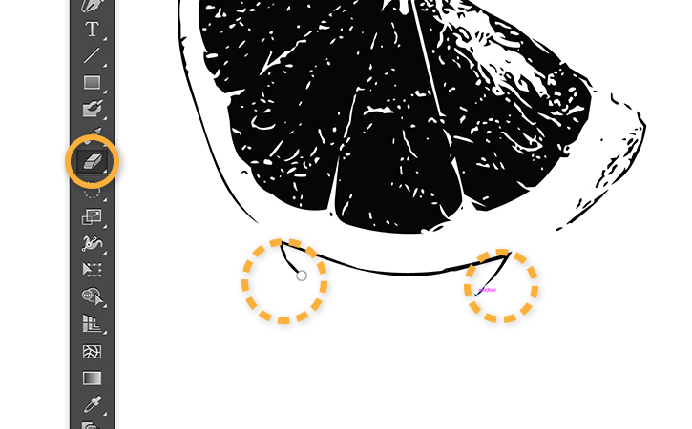
6. Sử dụng bảng màu với hình khối thứ hai ở góc trên bên phải
Click và giữ công cụ Paintbrush trên bảng Tools. Chọn công cụ Blob Brush trong menu được thêm vào.
Click nút Fill Color trên bảng Control và chọn một màu sắc từ bảng Swatches. Nhẹ nhàng tô màu toàn bộ hình khối.
Tip: Để tự động thay đổi kích thước nét vẽ như bạn đã dùng, nhấn nút ngoặc trái và phải.
Nhấn V để trở lại công cụ Selection. Click vào hình khối đã được tô màu. Chọn Object > Arrange > Send Backward để sắp xếp chúng phía bên dưới hình ảnh được chụp ban đầu.
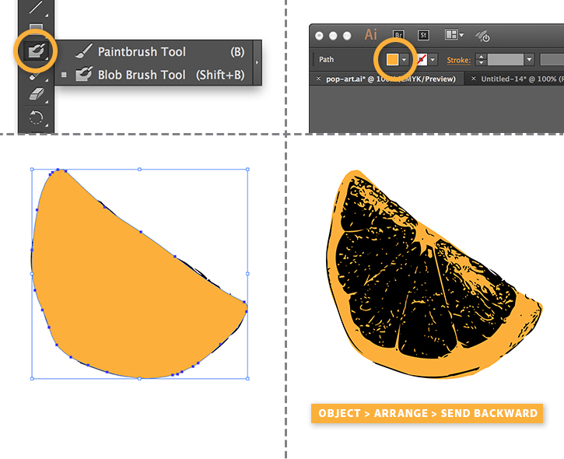
7. Linh hoạt ứng dụng bảng màu vào thiết kế
Tiếp theo, click vào hình ảnh được chụp ban đầu để chọn chúng. Nhấn nút Fill Color trong bảng Control. Chọn một màu tối hơn hoặc đối lập.
Nhấn Opacity trên bảng Control. Trong bảng Transparency, cài đặt trạng thái làm mờ cho Multiply. Thao tác này tạo nên một hiệu ứng mô phỏng tương tác màu sắc của mực trong suốt. Kết quả nhận được sẽ là độ phong phú của màu sắc dựa trên sự kết hợp màu bạn chọn.
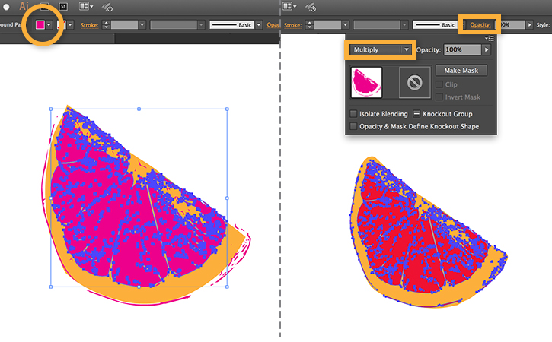
8. Lặp lại thao tác với bảng màu phía trên (không bắt buộc)
Điều chỉnh kĩ hơn thiết kế Pop Art của bạn bằng cách đặt chúng vào một lưới pixel.
Vẽ một đường bao tùy chọn xung quanh hình khối để chọn cả hai thành phần.
Nhấn Alt/Option+Shift và kéo để nhân đôi chúng. Thả chuột và đặt bản sao ở khoảng cách gần.
Lặp lại bước này để tạo ra một bản sao khác ở cùng dãy. Hoặc cách khác, chọn cả hàng và nhấn Alt/Option+Shift. Kéo chúng xuống để nhân đôi.
Tô lại màu cho bản nhân đôi nếu muốn.
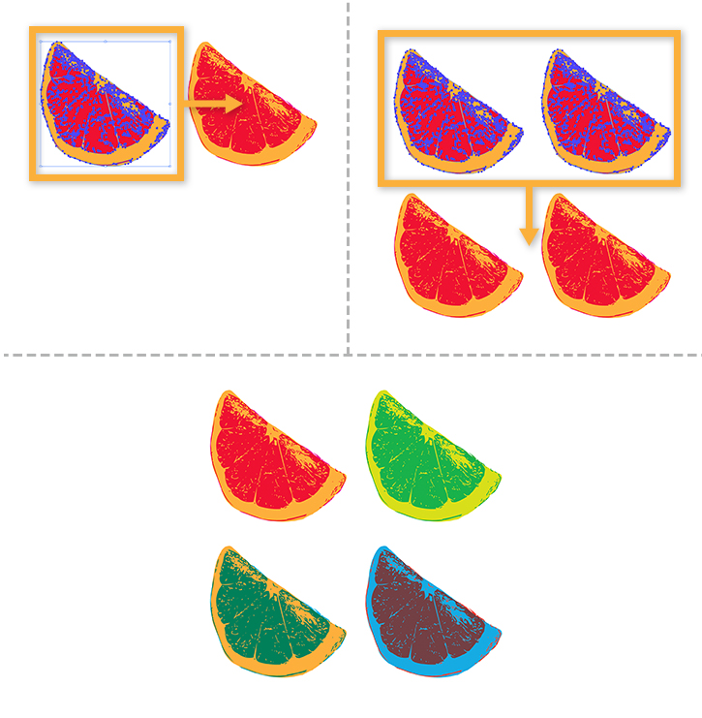
9. In hoặc chia sẻ sản phẩm đã ứng dụng bảng màu
Bạn muốn lưu hình minh họa Pop Art để sử dụng cho in ấn hoặc chuyển thông tin qua email? Hãy chọn File > Save và nhấn Adobe PDF. Trong menu Adobe PDF Preset. chọn High Quality Print hoặc Press Quality. Điều này tùy thuộc vào đề nghị từ đơn vị in ấn.
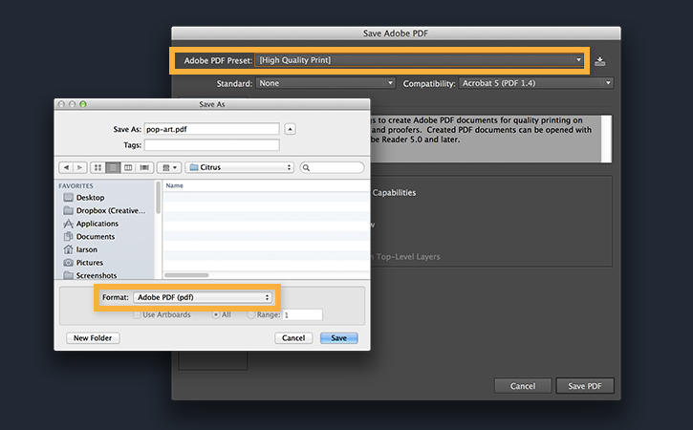
Để lưu hình minh họa cho trình chiếu trên màn hình, chọn File > Save for Web. Trong menu Preset, chọn JPEG. Chọn một kích thước ảnh đặc thù theo pixels. Check Clip to Artboard. Sau đó, click Save.

